滚财悦享商城积分商城运营方案
本方案旨在将现有推广公众号升级为专属商城公众号，以平台商城模式承载各保险客户业务，通过积分兑换、引导关注、活动运营与分享推荐等方式增强用户粘性，首先以承载保险业务客户精准营销，其次为自营商城奠定良好的用户基础，最终达成反向推广保司保险产品促成交收取推广费或者广告费的目标。

一、平台定位与公众号基础建设

（一）平台定位
采用平台商城模式运营：以“滚财悦享商城”为平台商城，内部不同业务客户作为不同商户，通过单一平台承载所有商户的各类商品。参照图《附件六：平台概念图》
平台内部可根据不同客户群体制作不同客户页面，并根据不同活动码实现差异化的注册或领取积分逻辑；购买、兑换统一使用滚财悦享商城的购买兑换逻辑。兑换购买流程参照《附件七：平台购买兑换流程图》
各商城特定的授权等私有平台逻辑，置于进入各客户商城业务首页之前。
明确运营公司与公众号主体：目前滚财保的运营类目存在限制，需确定合适的运营主体承载平台运营。

（二）公众号基础信息完善
将推广公众号升级为专属商城公众号，名称更换为“滚财悦享生活”，公众号简介设定为“商城运营服务平台”。
郑州、常州已开展的兑换模式，现阶段使用滚财承接消费券与兑换类服务，运营上述两个客户的专属业务。
改造公众号菜单为引导用户领取积分、兑换商品的菜单名称，用户点击下方菜单即可进入商品兑换页或商城首页。公众号首页菜单项参照《附件五：首页功能分区设计草图》

二、引导关注与用户引流

（一）引导关注公众号的方式

1. 活动二维码引导关注
制作引导关注的活动二维码，用户扫码关注公众号后，立即推送消息，点击进入即可进行权益消费或积分兑换。参照《附件一：引导关注公众号流程》
每个活动码携带活动来源与客户来源信息（包括地区、昵称、手机号及来源，即活动ID或代码等），跳转至不同功能页面进行购买或兑换服务。例如郑州“盛夏守护”“感恩有礼”活动，客户扫码授权后需记录客户ID与活动ID或代码，传递至H5首页保存使用。
如客户有特殊要求，可加入声明提示；如业务需要，由业务方提出公告内容，并携带“扫码关注得积分”的功能分支，可关注可不关注，不强制引导消费者关注公众号。例如人保活动中加入用户知情书，其中携带用户关注的可选项。

2. 分享引流引导关注
用户转发当前商城页面时，根据转发来源拼装转发链接。
通过记录的转发来源引导用户关注公众号，或直接生成对应客户的活动海报，用户扫描关注后跳转至对应客户的商城积分兑换页。例如用户接受分享后，点击弹出对应的活动扫码页面。

3. 关注送积分活动
设置关注送积分活动，确保用户关注后能兑换一份小礼品。例如实物类：维达小雏菊抽纸（GCKJ228，成本9.9元）；虚拟类：美团外卖5元代金券（GCKJ020，成本4.2元）。
可参照智荟生活问卷调查形式（涉及合作业务方调查与最后一题扫码关注），设计成关注引流的活动页。

（二）日常签到与用户留存
设置每日签到领积分，连续签到五天可领取100积分，并告知用户100积分可兑换的产品，引导用户持续关注本公众号的活动信息。
每日推送参与用户的打卡提醒消息，连续打卡满五天后，赠送可兑换一份礼品的积分。
领取积分页面展示可兑换商品，点击跳转至相应兑换页和特定商品（如美团外卖5元券、话费充值等具有吸引力的兑换品），并告知活动进程与可兑换礼品详情。参照：《附件四：其他平台签到活动参照图》

（三）积分商城首页功能分区
首页功能分区明确、简洁、明了（可参照华荟商城等成熟商城的首页分区布局），按功能模块划分并持续优化，具体以设计稿为准。参照《附件五：首页功能分区设计草图》

三、推广运营方案

（一）积分活动策划
以积分兑换商品为核心，策划获取积分的活动并投放于自有商户页面的商城活动宣传区，例如抽奖赢积分、积分兑换商品、重大节假日活动等，持续留住已吸引的客户群体。
活动需耗费一定资金成本，按用户量测算，每关注用户投入约4-5元，需寻找更便宜的第三方商品供应商。
根据已对接商家筛选可赠送积分兑换的商品，做成市场调查问卷等获得积分即可兑换小礼品的活动。
每周制作一个可领取的活动页面并进行推送，配合推文进行活动告知，吸引客户阅读并进入商城领取积分，增强客户粘性。
独立制作各业务客户的专属调查问卷，收集相关投保信息，加入续保意愿等维度，将调查数据返回给各保险客户，帮助其精准营销、提前筛选。参照《附件三：参照的华荟调查问卷活动》

（二）商品分享推荐激励
推荐分享得积分：客户推荐好友，好友注册并产生真实消费后，推荐人可获得商城积分用于商品购买兑换。
推荐商城内购买商品可获得收益积分，积分可兑换商城内商品。
注：推荐奖励仅设一级，与“积分商城活动合规条款”保持一致，不支持二级及以上层级奖励。

（三）客服体系完善
完善客服团队，覆盖电话咨询与投诉类事件的处理；客服电话安排专人接听处理。

（四）保险类产品反向推广
在保险客户积分商城运营顺利、用户量达到一定规模后，可反向推广保险产品；通过我方推广促成的交易，客户返还积分用于兑换商品。
合作模式：保险公司仅通过支付推广服务费给我方，我方以技术服务费形式收取费用；商品与第三方商品供应商由我方对接。

四、积分商城运营要点

（一）运营成功关键点

1. 积分要有“价值出口”
光发积分没有意义，若商品单一、兑换门槛过高，积分就会沉睡；兑换率低于60%基本视为不合格。
同时积分也要寻找积分入口，积分如何发送，什么样的第三方来支撑积分的入口？？从业务寻找可兑换或者可转换的积分业务逻辑。？？

2. 商品结构分层
普遍采用“631法则”，即60%高频刚需品（纸巾、粮油）、25%需要努力一下才能兑换的商品（小家电）、15%高价值标杆商品（戴森、高端数码等）。

3. 持续运营比搭建更重要
定期上新、限时活动、节点主题，避免上线后无人运营，否则用户热情约三个月后就会衰减。

（二）商品与权益结构
60%虚拟权益：话费、视频会员、各类卡券（兑换成本可控、基本无售后）。
30%平价小件：水杯、收纳、零食（感知度高、兑换门槛低）。
10%少量大件小家电：作为高积分目标奖品，控制库存数量，减少售后纠纷。
可选增加自有商品：门店优惠券、品牌周边。

五、积分商城活动合规条款（推荐活动规则）

（一）推荐活动总则
滚财悦享商城（下称“平台”）推出会员推荐奖励活动，为本平台现有会员消费回馈福利，不属于分销、代理、加盟、招商、合伙人收益；本活动仅用于老会员分享平台，鼓励真实用户注册及消费，不以发展人员、拉人头为目的。
参与推荐活动完全免费，会员无需购买商品、付费升级、购买礼包即可获得推荐资格，不存在入门费。
推荐奖励仅设一级奖励：推荐人仅可获得被推荐人产生有效消费对应的积分奖励；被推荐人后续再推荐其他新用户（下线的下线），推荐人不再获得任何积分、奖金、团队奖励、管理奖励、培育奖励等任何形式收益。平台系统底层不支持二级及以上层级奖励。

（二）推荐奖励发放规则
奖励标的：活动奖励仅发放平台积分。积分仅可在本积分商城兑换实物商品或虚拟权益，不具备现金价值，不可提现、不可转账、不可买卖、不可折现，不能作为货币流通。
奖励触发条件：被推荐人完成账号注册后，必须产生真实有效订单并完成确认收货（订单售后期满，无退款退货），推荐人方可获得对应积分；仅注册、未产生真实消费，不发放推荐积分。
积分发放比例：推荐积分以平台后台公示为准，平台有权在提前告知前提下调整积分规则。
订单退款处理：若被推荐人订单发生全额退款或退货，平台有权收回本次已发放给推荐人的积分；积分已用于兑换商品的，平台有权做相应扣减或取消兑换订单。

（三）用户行为约束（重点风控）
禁止使用外挂、批量注册、手机号养号、虚假下单、刷单、多账号互推等作弊手段套取积分。一经核查，平台有权冻结账号、扣回违规积分、取消兑换资格，并保留追究法律责任的权利。
会员不得对外宣称本推荐活动为赚钱项目、副业、代理、合伙人、佣金分成、躺赚收益等；不得夸大宣传收益，不得诱导他人为获取推荐奖励而非理性消费。
会员不得以推荐名义收取他人费用、保证金、培训费、代理费，一经发现，平台直接取消会员资格。

（四）积分通用约定
积分是平台赠与会员的消费回馈福利，不属于用户资产。平台拥有积分规则的解释权。
积分设置有效期，过期自动清零（自获取之日起【12】个月有效）。
平台可根据经营情况调整积分获取、消耗规则，调整前将在积分商城公示。
合作终止、账号注销时，未使用积分自动失效，不予折现、不予补偿。

（五）免责与提示
重要提示：本活动为会员福利活动，不存在多层级计酬、团队分红；所有奖励仅限平台积分兑换商品，不存在任何现金收益；用户参与活动，不得利用本活动从事传销、拉人头、非法集资、虚假宣传等违法违规行为。
配套：商城页面简短摘要版（置于积分商城“推荐好友”活动页，供用户一眼看懂）：
推荐好友，拿积分奖励
免费参与，不用花钱解锁推荐资格
好友注册并真实消费确认收货后，你可获得积分
仅一级奖励：好友再推荐其他人，你不再拿任何奖励
积分仅可兑换商城商品，不能提现、不能转账
虚假注册、刷单套积分，平台有权收回积分并冻结账号
积分有有效期，过期自动失效

附件

（一）附件一：引导关注公众号流程
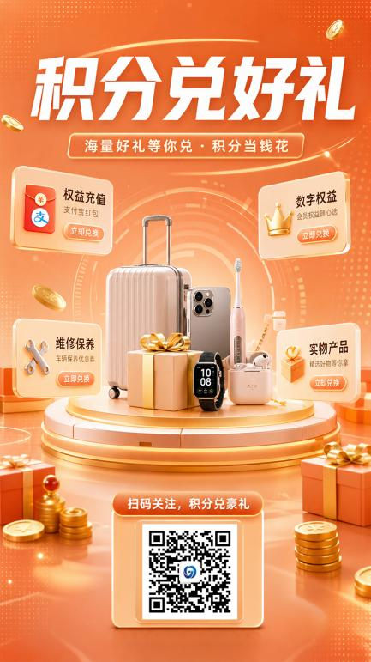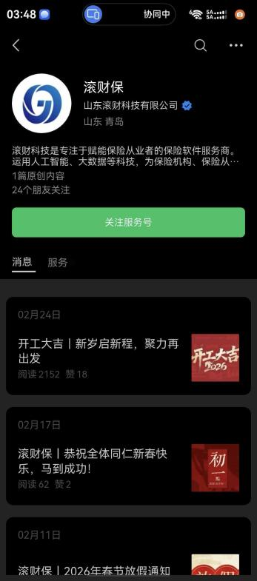

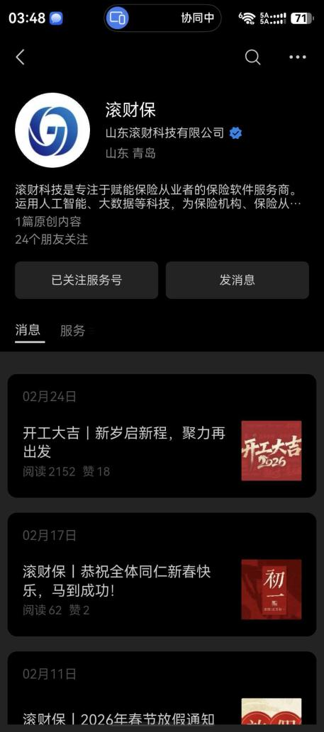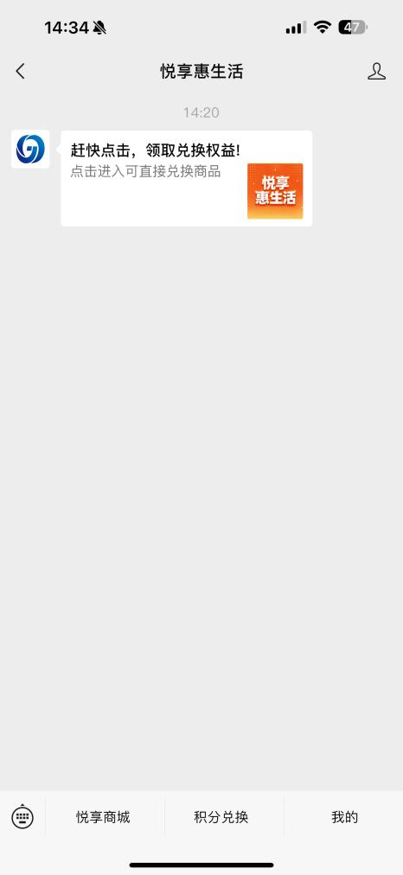

（二）附件二：人保智荟商城服务平台
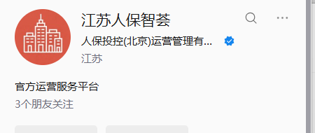

（三）附件三：参照的华荟调查问卷活动
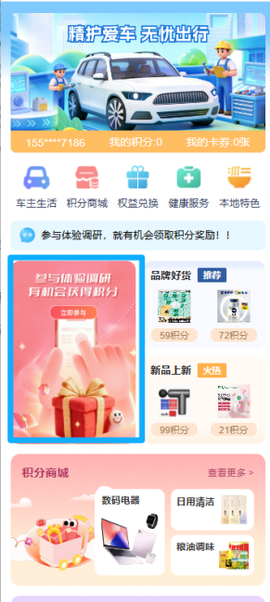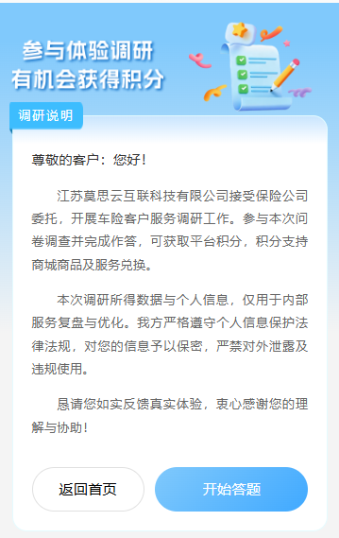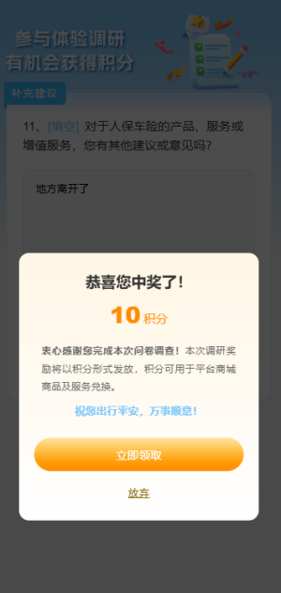

（四）附件四：其他平台签到活动参照图
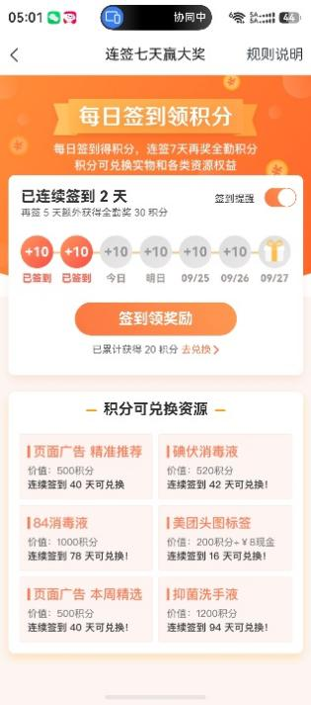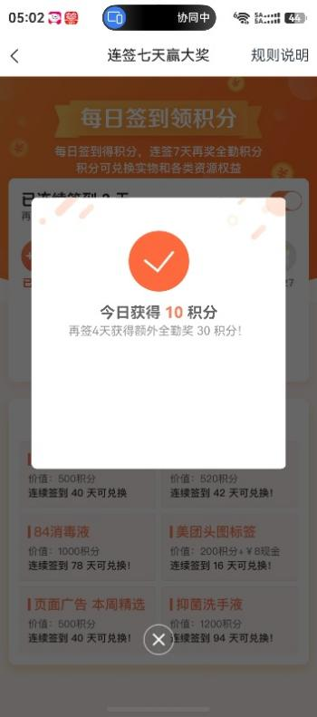

（五）附件五：首页功能分区设计草图
华荟商城图 预想设计图
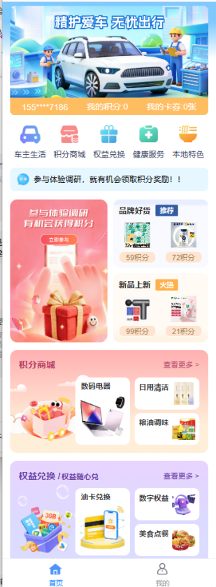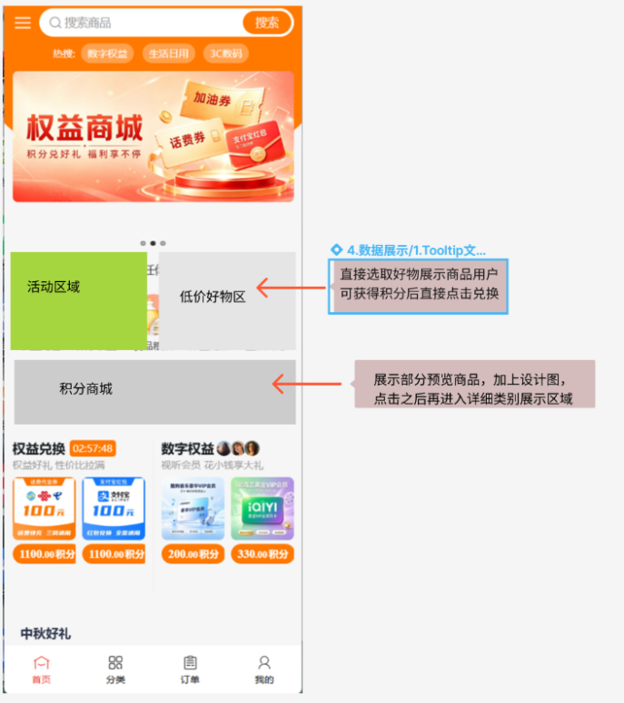

（六）附件六：平台概念图
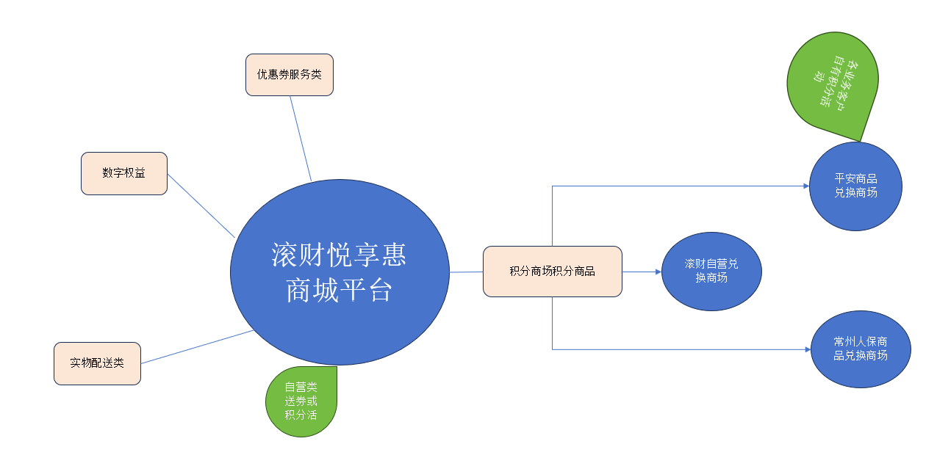

（七）附件七：平台购买兑换流程图
